Medieninformation

Paolo Scariano
Ciao Mamma

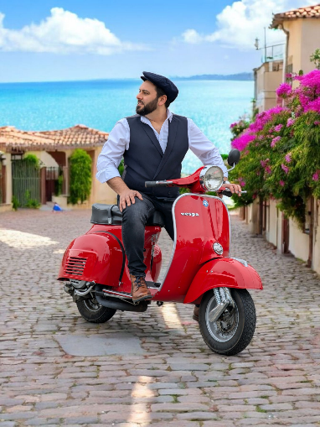
Am Muttertag lädt Paolo Scariano ins Theater Akzent zu einem Konzert, das das italienische Lebensgefühl direkt nach Wien bringt. In Italien sind Muttertag und familiäre Zusammenkünfte geprägt von Wärme, Liebe und gemeinsamer Freude – genau diese Stimmung spiegelt das Konzert wider. Erleben Sie eine lebendige Mischung aus italienischen Popklassikern, gefühlvollen Balladen und fröhlichen Sommerhits, die sofort Bilder von Sonne, Meer und familiären Momenten in Italien hervorrufen. Paolo Scariano verbindet seine warme Stimme und sympathische Ausstrahlung mit frischen Arrangements, um die großen Emotionen italienischer Musik authentisch auf die Bühne zu bringen. „Ciao Mamma“ am Muttertag 2026 ist mehr als ein Konzert – es ist ein Fest der Liebe und der Familie, das die Leichtigkeit, Leidenschaft und Herzlichkeit Italiens direkt ins Publikum bringt. Eine musikalische Auszeit vom täglichen Stress und ein Dankeschön an alle Mütter.

Termin: 10.5.2026
Beginn: 15.00 Uhr
Preise: Euro 52,-/47,-/42,-/37,-

Kartenvorverkauf: 1040 Wien, Argentinierstraße 37
von Montag bis Samstag von 13.00 bis 18.00 Uhr
Karten Hotline: 01/501 65/13306
www.akzent.at
Pressefotos in 300dpi und –texte für Ihre Ankündigung stehen auf unserer Website www.akzent.at in unserem Pressebereich zur Verfügung.

